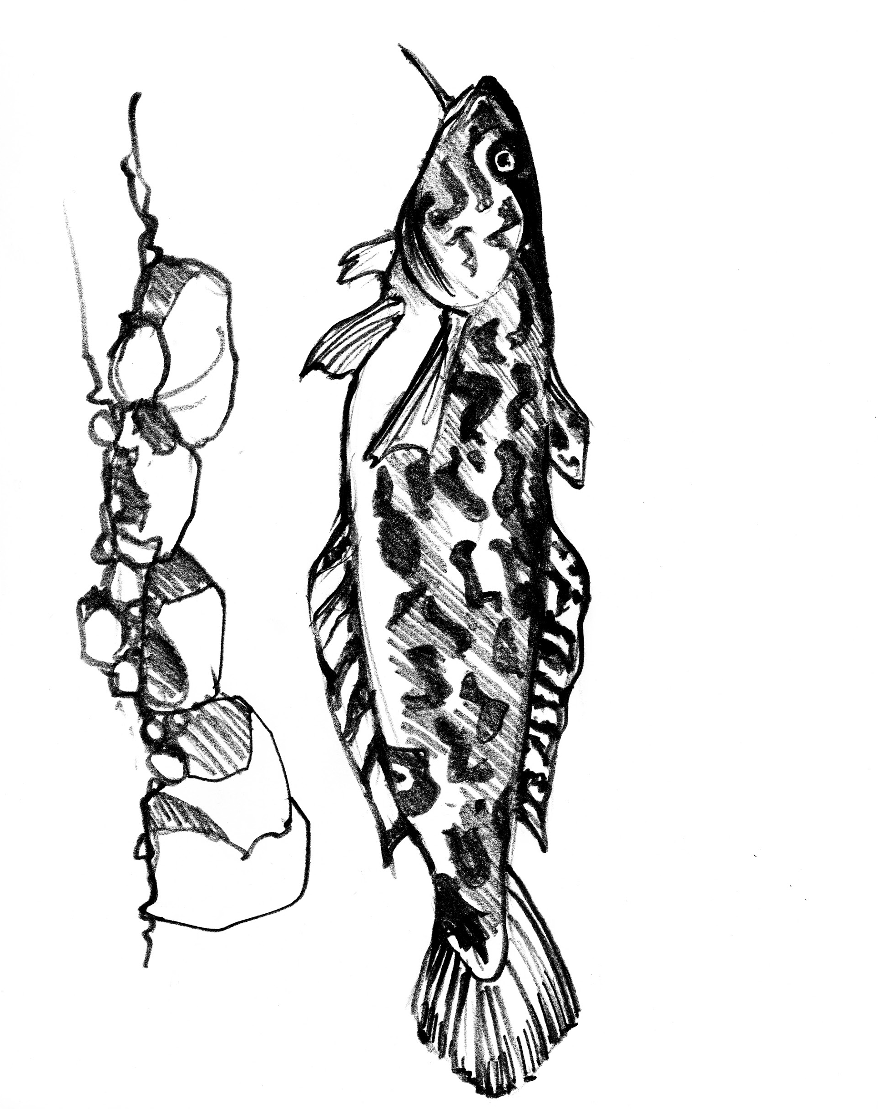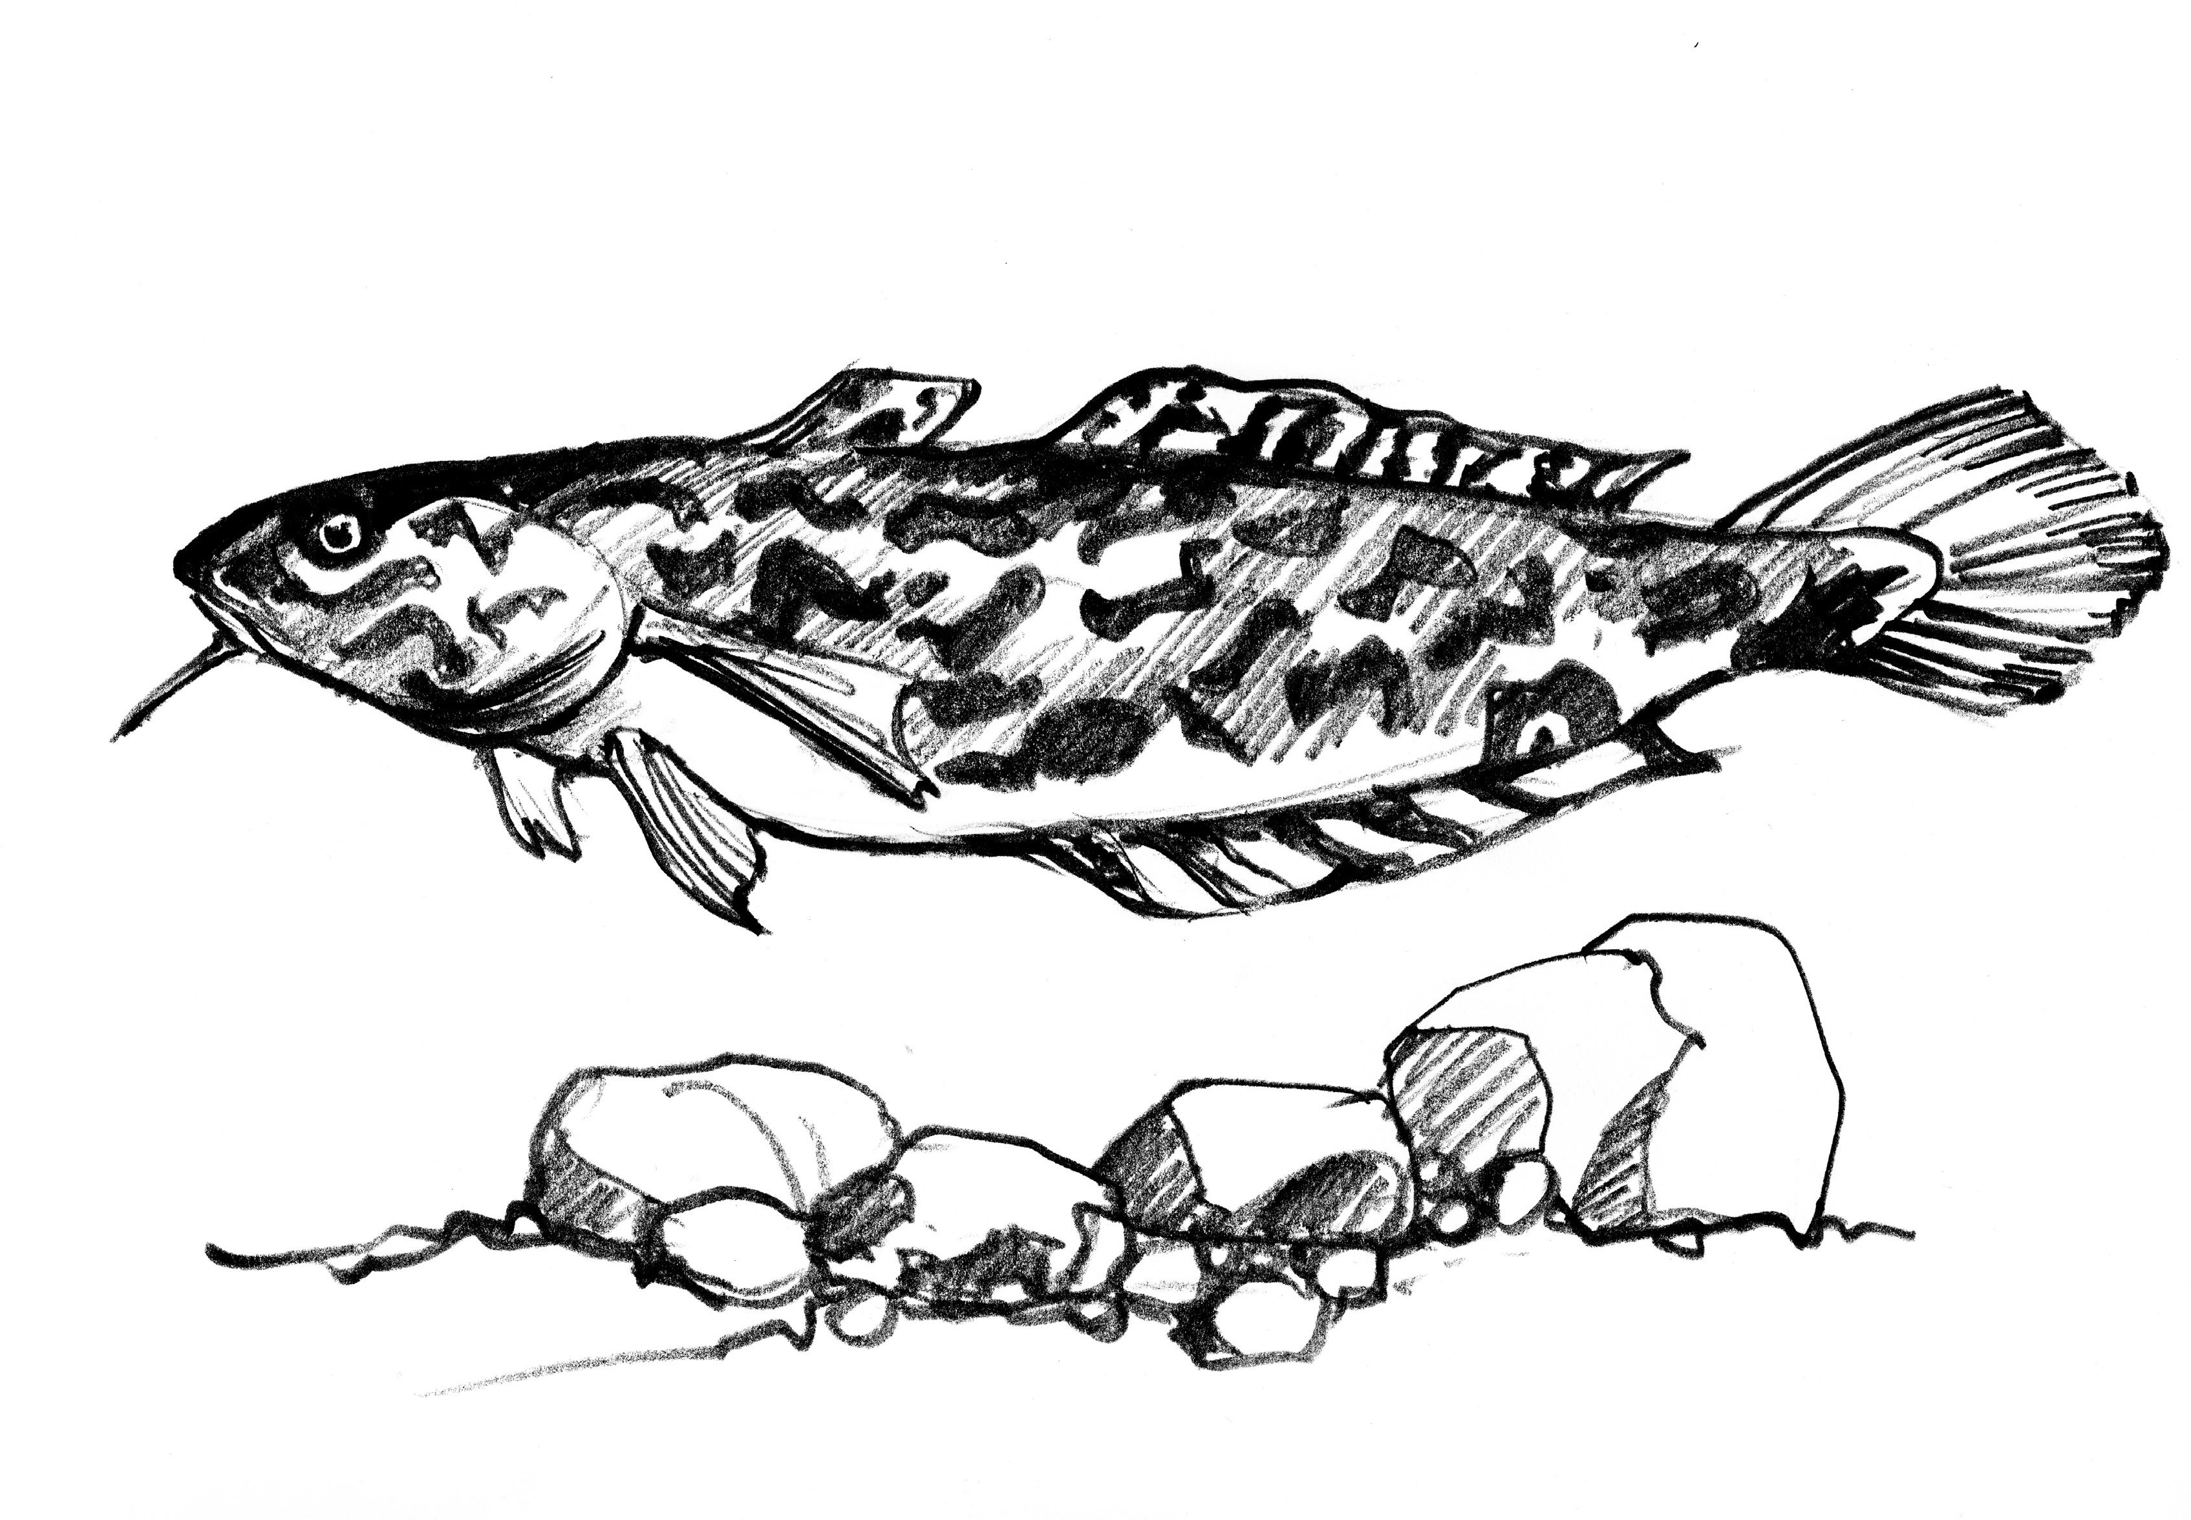Malt den Lebensraum!
Wenn 1hr den Kalender aufmerksam studiert habt, dann werdet 1hr wissen in welchem Lebensraum die hier abgebil- deten Tiere leben. Nehmt einfach Stifte oder Pinsel zur Hand und malt um die Tiere eine Welt in der sie sich geborgen und zu Hause fühlen!
Kopiervorlage DIN A4

